

**İzmir Bakırçay Üniversitesi**

**Mühendislik Mimarlık Fakültesi**

**Bilgisayar Mühendisliği Bölümü**

**Seçim Simülasyonu Yazılımı**

**BİL 101 – Bilgisayar Mühendisliğine Giriş ve Etik**

**Muhammed Samed Karakuş, Emre Horuz**

**Not:** Diğer grup üyesi olarak gözüken Batu Budin isimli arkadaşımıza ulaşmaya çalıştık fakat ne biz ona ne de o bize ulaşabildi. O yüzdendir ki iki kişi projeyi tamamladık.

**Danışman: Dr. Öğr. Üyesi Fatma Bozyiğit**

**İzmir, 2021**

# İÇİNDEKİLER

İÇİNDEKİLER 2

ŞEKİL LİSTESİ 3

TABLO LİSTESİ 3

1. GİRİŞ 4

2. PROJE GEREKSİNİMLERİ 4

2.1. Literatür Araştırması 4

2.2. Gereksinimler [1] 5

2.2.1. İşlevsel Gereksinimler 5

2.2.2. İşlevsel Olmayan Gereksinimler 5

3. PROJE ANALİZİ 6

3.1. Veri Sözlüğü [2] 6

3.2. İş Modeli 6

3.2.1. Use-Case’ler ve Aktörler 6

3.2.2. Use-Case’lerin Kısa Tanımları [3] 6

3.2.3. Use-Case Diyagramı [4] 7

3.2.4. Use-Case Senaryoları ve İş Birliği Diyagramları 8

3.3. Yazılım Proje Yönetim Planı 9

3.3.1. Gantt Çizelgesi [5] 9

3.3.2. Kullanılacak Teknolojik Alt Yapı ve Özellikler 9

3.3.3. Sistem Gereksinimleri 10

4. PROJE TASARIMI 11

4.1. Mimari Tasarım 11

4.1.1. Sistem Mimarisi [6] 11

4.1.2. Modüller 12

4.2. Detaylı Tasarım 12

4.2.1. Varlık Tasarımları 13

5. GERÇEKLEŞTİRİM 14

6. SONUÇ 16

REFERANSLAR 16

# ŞEKİL LİSTESİ

Dokümanda yer alan şekillerin sayfa numaraları ile sıralanmış listesi verilmelidir.

Şekil-1 Use-Case UML Diyagramı

…………………………….…………………………....................9

Şekil-2 İşbirlikçi Diyagramı

…………………………….…………………………....................10

Şekil-3 Sistem Mimarisi (MVC)

…………………………….…………………………....................13

Şekil-4 Uml Sınıf Diyagramı

…………………………..……………..........................................14

Şekil-5 Sequence Diyagramı

……………..……………...……………........................................15

Şekil-6 Arayüz Görüntüsü

……………..……………...……………........................................16

# TABLO LİSTESİ

Dokümanda yer alan tabloların sayfa numaraları ile sıralanmış listesi verilmelidir.

Tablo-1 İş Dağılımı

…………….………………………......................................11

# GİRİŞ

Seçim simülasyonu olarak adlandırılan final projemizde beş farklı ilde oylanan altı partinin illerdeki seçimler sonucunda elde ettiği oy sayıları, oy yüzdeleri ve milletvekili atamalarından çıkan verilerin genel bir tabloya dökülmesi sağlar. Geliştirdiğimiz yazılımda birden çok fonksiyon, koşul ve döngü kullanılarak sonuca varılmak amaçlanmıştır. İlk olarak Use-Case diyagramı ile planını ortaya döktüğümüz bu projede, kullanıcı sırasıyla veri girişine başlar. Öncelikle ilk ilin milletvekili sayılarını sistem otomatik ister ve kullanıcı ilk girişini gerçekleştirir. Sonrasında her ilde yer alan partilerin aldığı oy sayıları girilir. Geliştirdiğimiz yazılım, girilen verileri büyükten küçüğe sıralayarak bir tabloya döker. Hangi ilde hangi partinin üstün çıktığını bulur ve kullanıcı ile paylaşır. Geriye kalan bölümde ise her il için geçerli verilerin girişi yapılır ve sıralama tabloya dökülür. Final olarak ise, genel toplam (Her ilin elde ettiği genel oy sayısı, genel oy yüzdesi, genel milletvekili atamaları ve genel milletvekili atama yüzdesi) olarak her il için girilen bilgiler tabloya toplanılır ve düzenli bir şekilde yerleştirilir.

# PROJE GEREKSİNİMLERİ

## Literatür Araştırması

Projemiz, kullanıcıdan kişisel bilgi alan ve seçim işlemini yaparken belirli şartları sağlayan yazılımlara (örneğin SEÇSİS-Seçim Bilişim Sistemi) göre daha basittir.

## Gereksinimler [1]

### İşlevsel Gereksinimler

* Yazılım, her ilin milletvekili kontenjan verilerini tutacak.
* Yazılım, her ilin geçerli oy sayılarının verilerini tutacak.
* Yazılım, her ildeki her parti için geçerli oy sayılarını büyükten küçüğe çıktı olarak üretecek.
* Yazılım, her ildeki her parti için geçerli oy sayılarının yüzdelerini büyükten küçüğe çıktı olarak üretecek.
* Yazılım, her ildeki her partiye kaç tane milletvekili atandığını büyükten küçüğe çıktı olarak üretecek.
* Yazılım, beş ildeki her partinin ayrı ayrı olarak aldıkları oyların toplamını büyükten küçüğe çıktı olarak üretecek.
* Yazılım, beş ildeki her partinin ayrı ayrı olarak aldıkları oyların toplamının yüzdesini büyükten küçüğe çıktı olarak üretecek.
* Yazılım, beş ildeki her partinin ayrı ayrı olarak aldıkları milletvekili sayılarını büyükten küçüğe çıktı olarak üretecek.
* Yazılım, beş ildeki her partinin ayrı ayrı olarak aldıkları milletvekili sayılarının yüzdesini büyükten küçüğe çıktı olarak üretecek.

### İşlevsel Olmayan Gereksinimler

* Yazılım Windows, Mac veya Linux işletim sistemleri ortamlarında çalışacak.
* Yazılımın tepki süresi 3 saniyeyi geçmeyecek.
* Yazılım, sadece C programlama dilinde çalışacak.

# PROJE ANALİZİ

## Veri Sözlüğü [2]

* Compiler: Yazılan kodu makine diline dönüştüren araç.
* Compile: Dönüştürme işlemi.
* İnteger: Programlama dillerinde "tamsayı" veri türünü karşılar.
* String: Programlama dillerinde harflerden oluşan veri türünü karşılar.
* Float: Programlama dillerinde "Ondalıklı sayı" veri türünü karşılar.

## İş Modeli

Kullanıcı aktörü use case 1’e gerekli veri girişi yapar. Eğer girilen elemanlar hatalıysa yazılım hata verir. Use case 3 gerekli işlemleri yapar. Use case 4 çıktıları ekrana yansıtır.

### Use-Case’ler ve Aktörler

* Use case 1- Veri girişi
* Use case 2- Hatalı veri girişi uyarısı
* Use case 3- Yazılımın gerekli işlemi yapması
* Use case 4- Sonuçların görüntülenmesi

### Use-Case’lerin Kısa Tanımları [3]

* Use case 1- Veri girişi: Kullanıcıdan, sırasıyla olmak üzere önce ilin milletvekili kontenjanı sonra ise partilerin almış olduğu oylar girilmelidir. Bu veriler integer (tamsayı) olarak girilmelidir.

* Use case 2- Hatalı veri girişi uyarısı: Kullanıcının, istenilen veriyi ve\veya verileri integer girmemesi durumunda alacağı uyarı.

* Use case 3- Yazılımın gerekli işlemi yapması: Yazılımın, oy fazlalığına göre partileri sıralama, oy miktarlarına göre milletvekili seçilmesi, partilerin almış oldukları oy sayısına göre ülke geneli için yüzde hesaplama gibi işlemleri gerçekleştirmesi.

* Use case 4- Sonuçların görüntülenmesi: Yazılımın hesaplama işlemlerini gerçekleştirmesi sonucu kullanıcı ekranına çıktı vermesi.

### Use-Case Diyagramı [4]

**Şekil-1**

### Use-Case Senaryoları ve İş Birliği Diyagramları

**Use-case senaryoları:**

* Kullanıcı, partilerin aldığı oyları tamsayı (integer) şeklinde girer.
* Seçim simülasyonu yazılımı partileri aldığı oy miktarına göre sıralamaya koyar.
* Seçim simülasyonu yazılımı bu bilgiler eşliğinde partilere milletvekili ataması yapar.
* Seçim simülasyonu yazılımı partilerin aldığı oylara gör ülke geneli verilerini hesaplar
* Seçim simülasyonu yazılımı elde edilen son verileri integer (tamsayı), float (ondalıklı sayı) ve string (harf dizgesi) şeklinde terminale yansıtır.

**İş birlikçi Diyagramı:**

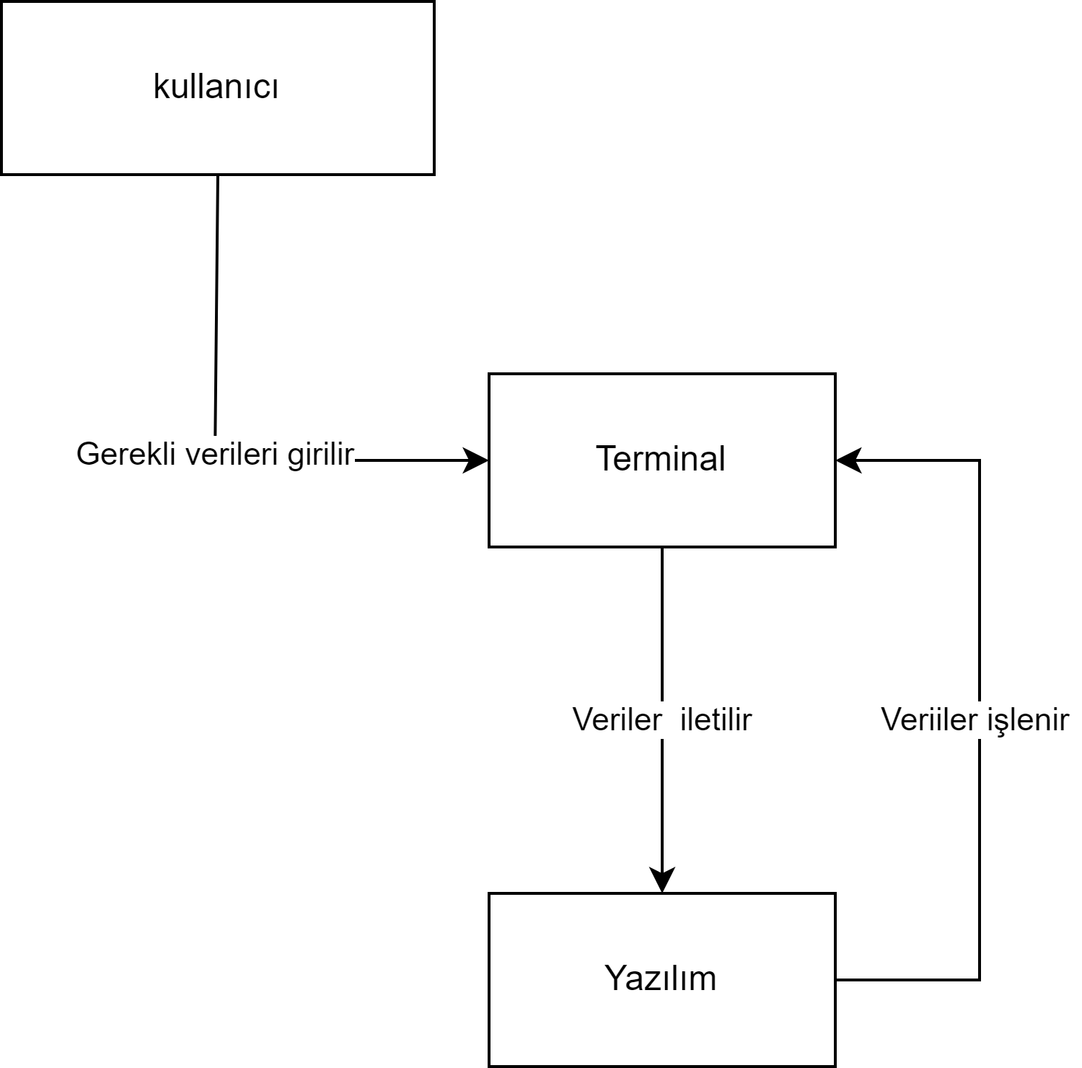

**Şekil-2**

## Yazılım Proje Yönetim Planı

### Gantt Çizelgesi [5]

**Tablo-1**

### Kullanılacak Teknolojik Alt Yapı ve Özellikler

Yazılım, programlama aracı olarak Visual Studio Code üzerinde yazılmış olup tasarım aracı olarak MS Project 2019 kullanılmıştır. Tasarım aracının kullanılma sebebi ise Gantt çizelgesinin çizimidir. Use-Case ve iş birliği diyagramları, Draw.io Diagrams üzerinden oluşturulmuştur.

### Sistem Gereksinimleri

* Minimum 1.6 GHz işlemci hızı.
* Minimum 1 GB RAM.

Minimum işletim sistemleri:

* OS X El Capitan (10.11+)
* Windows 7 (.NET Framework 4.5.2 ile beraber), 8.0, 8.1 ve 10, 11 (32-bit veya 64-bit)
* Linux (Debian): Ubuntu Desktop 16.04, Debian 9
* Linux (Red Hat): Red Hat Enterprise Linux 7, CentOS 8, Fedora 24

# PROJE TASARIMI

## Mimari Tasarım

### Sistem Mimarisi [6]

**MVC(Model-View-Controller) tasarımı.**

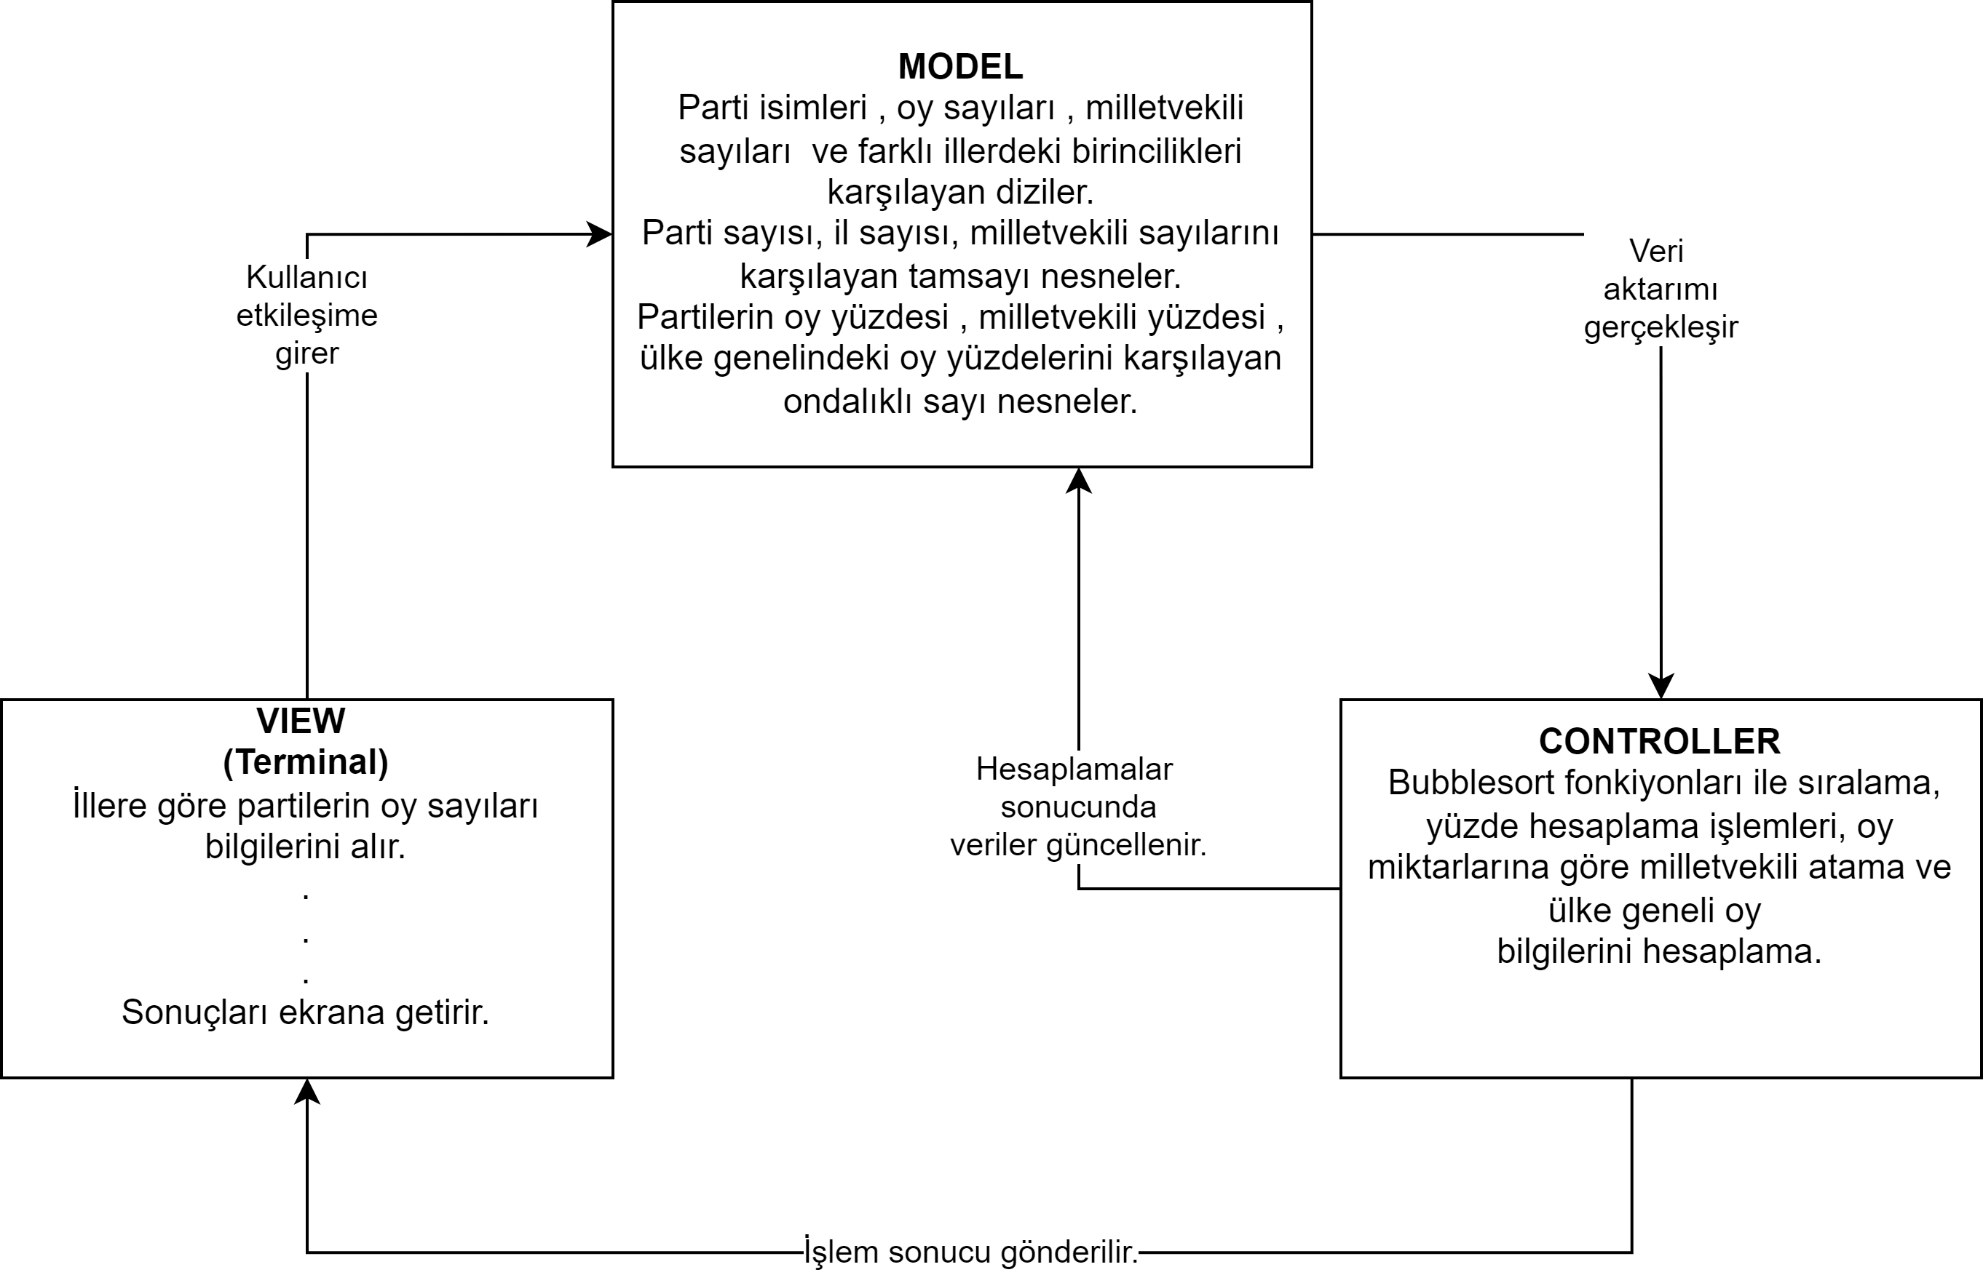

**Şekil-3**

### Modüller

* Modül-1: Veri Girişi
* Modül-2: Sıralama Fonksiyonları
* Modül-3: Hesaplama İşlemleri
* Modül-4: Sonuçları Ekrana Getirme

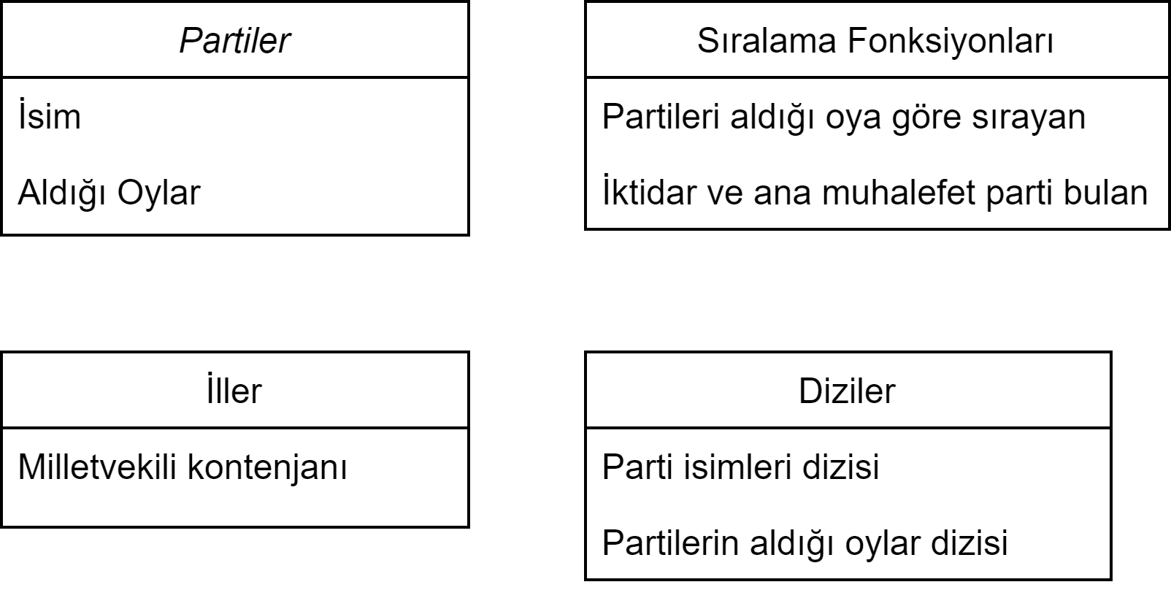

**Şekil-4**

## Detaylı Tasarım

Kullanıcı, yazılımın kendisinden istediği veriyi gerekli şartlar (girilebilecek en büyük sayı 2,147,483,647’dir.) içerisinde girerek birinci modülü tamamlar. Böylece ikinci modül partileri oy sırasına sokar. Modül üçe gelindiğinde ise oy sırasına göre dizilen partilere ilin milletvekili kontenjanına göre milletvekili atanır ve oy yüzdeleri hesaplanır. Son olarak modül dörtte sonuçlar kullanıcıya sunulur.

### Varlık Tasarımları

**Sequence diyagramı**

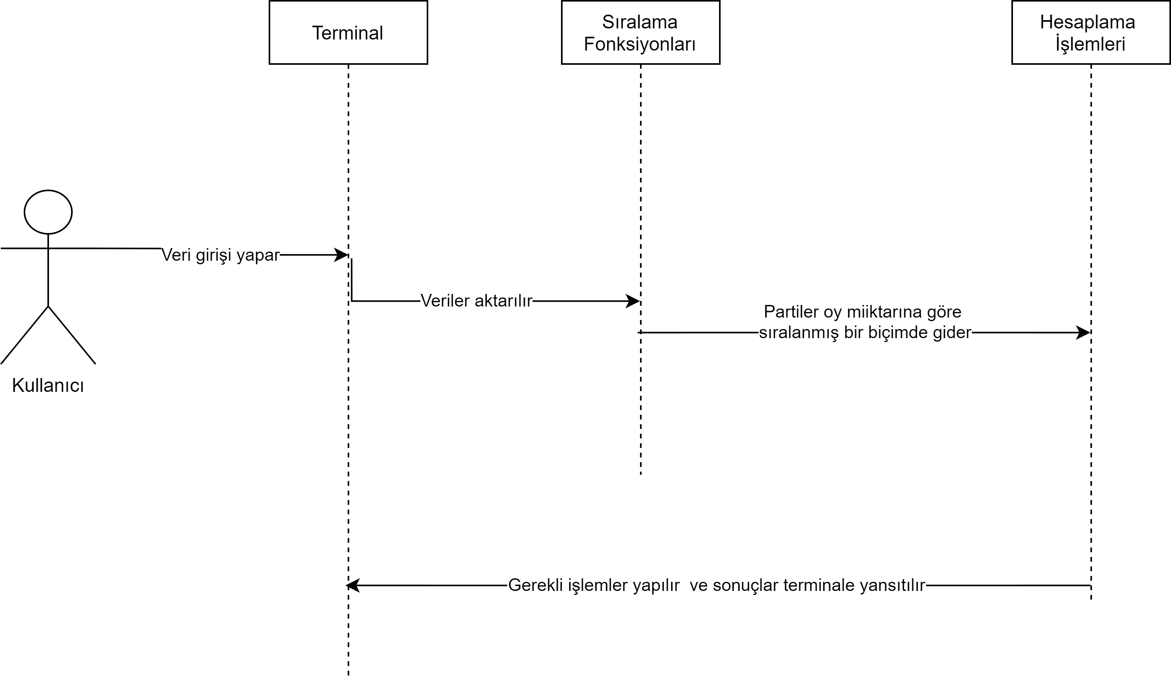

**Şekil-5**

# GERÇEKLEŞTİRİM

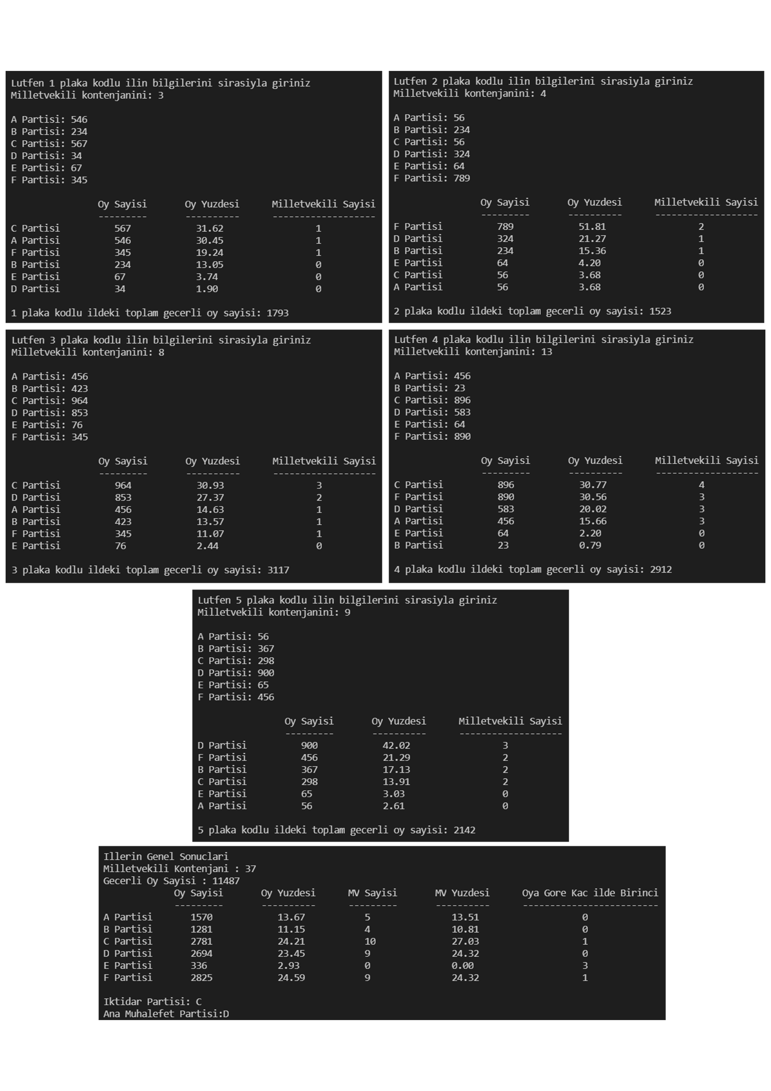 Kullanılan IDE, Visual Studio Code’dur. Programlama dili olarak da “C” dili kullanılmıştır.

**Şekil-6**

**Kullanıcı Ara Yüzü**

* Geliştirdiğimiz yazılımda, yukarıda da ekran görüntüleri alarak belirttiğimiz kullanıcı ara yüzleri görülmektedir.
* Öncelikle ilk ilin milletvekili sayılarını sistem otomatik ister ve kullanıcı ilk girişini gerçekleştirir. Sonrasında her ilde yer alan partilerin aldığı oy sayıları girilir.
* Geliştirdiğimiz yazılım, girilen verileri büyükten küçüğe sıralayarak bir tabloya döker. Hangi ilde hangi partinin üstün çıktığını bulur ve kullanıcı ile paylaşır.
* Geriye kalan bölümde ise her il için geçerli verilerin girişi yapılır ve sıralama tabloya dökülür.
* Final olarak ise, genel toplam (Her ilin elde ettiği genel oy sayısı, genel oy yüzdesi, genel milletvekili atamaları ve genel milletvekili atama yüzdesi) olarak her il için girilen bilgiler tabloya toplanılır ve düzenli bir şekilde yerleştirilir.

# SONUÇ

Sonuç olarak, projenin baştan sona bütün detayları ve gerçekleştirilen aşamaları açıklanmıştır. Başarılı bir şekilde geçen bu projede birçok yeni bilgi öğrenilerek tecrübe kazanılmıştır. Yeni yollar gerçekleştirmemizi sağlayarak mühendislik bilgilerimiz gelişmiştir. Projede istediğimiz gibi birden çok fonksiyon, koşul ve döngü kullanılarak sonuca varılmıştır. İlk olarak Use-Case diyagramı, sonrasında ise yazılım ile proje güçlendirilmiştir. Her ilde yer alan partilerin aldıkları oy sayıları ve milletvekili kontenjanları ile veriler alınmış olup sonuca varılması için gerekli her şey kullanıcıdan istenmiştir. Genel toplam olarak ise de her ilin elde ettiği genel oy sayısı, genel oy yüzdesi, genel milletvekili atamaları ve genel milletvekili atama yüzdesi tabloya toplanılmıştır ve belli bir düzene oturtturulmuştur.

# REFERANSLAR

Dokümanda başvurulan her tür kaynak (internet sayfası dahil) referans gösterilerek kullanılmalıdır. Doküman içerisinde referanslar [x] şeklinde, dokümanda geçtiği sıraya göre numaralandırılarak gösterilmelidir.

1. Nenad Medvidovic and Richard N. Taylor (2000). "[A classification and comparison framework for software architecture description languages.](ftp://ftp.ics.uci.edu/pub/arch/papers/TR-UCI-ICS-97-02.pdf) 11 Haziran 2010" Software Engineering, IEEE Transactions on 26.1 (2000): 70-93. Erişim tarihi: 14 Aralık 2021.
2. Kernighan, Brian W.; Ritchie, Dennis M. (Şubat 1978). *C Programlama Dili* (1. bas.). Englewood Cliffs, NJ: ISBN 0-13-1101.. Erişim tarihi: 16 Aralık 2021.
3. Kernighan, Brian W.; Ritchie, Dennis M. (Mart 1988). *C Programlama Dili* (2. bas.). Englewood Cliffs, NJ: ISBN 0-13-110362-8. Erişim tarihi: 16 Aralık 2021.
4. *“*[Use Case Diagram"](https://circle.visual-paradigm.com/docs/uml-and-sysml/use-case-diagram/). *Visual Paradigm Community Circle*. Retrieved 2021-04-22.
5. Edge, Engineers. ["Gantt Chart Review"](https://web.archive.org/web/20130920055746/https://www.engineersedge.com/management/gantt_chart_review_10133.htm). *www.engineersedge.com*. 20 Eylül 2013. Erişim tarihi: 23 Aralık 2021.
6. ["MVC XEROX PARC 1978-79 (İngilizce)"](http://heim.ifi.uio.no/~trygver/themes/mvc/mvc-index.html). 25 Nisan 2018. Erişim tarihi: 26 Aralık 2021.